【ML-TS-T01】

江阴明伦科技有限公司

文件变更记录
*A - 增加 M - 修订 D - 删除
变更  版本号 | 日期 | 变更类型  （A*M*D） | 编写 | 审核 | 批准 | 变更摘要
V1.0 | 2009.6.9 | A | 李迎生 | EPG | 总经理 | 描述程序与模块之间的关系

模板变更记录
*A - 增加 M - 修订 D - 删除
变更  版本号 | 日期 | 变更类型  （A*M*D） | 编写 | 评审 | 批准 | 变更摘要
V0.1 | 2009.7.1 | A | 马涛 | EPG | 总经理 | 初版发行

目录
一 引言 3
1.1 编写目的 3
1.2 范围 3
1.3 定义 4
1.4 参考资料 4
二 总体设计 4
2.1 需求规定 4
2.2 运行环境 4
2.3 基本设计概念和处理流程 5
2.4 结构 10
2.5 功能需求与程序的关系 10
三 接口设计 12
3.1 用户接口 12
3.2 硬件接口 12
3.3 软件接口 12
3.4 通讯接口 13
四 运行设计 13
4.1 运行模块组合 13
4.2 运行控制 13
4.3 运行时间 13
五 系统数据库结构设计 14
5.1 逻辑结构设计要点 14
5.2 物理结构设计要点 15
5.3 数据结构与程序的关系 20
六 系统出错处理设计 20
6.1 出错信息 20
6.2 补救措施 21
6.3 系统维护设计 22

一 引言

1.1 编写目的
在明伦公安智能网络办案考评信息系统项目的前一阶段，也就是需求分析阶段中，已经将系统用户对本系统的需求做了详细的阐述，这些用户需求已经在上一阶段中对邯郸公安局实地调研中获得，并在需求规格说明书中得到详尽得叙述及阐明。
本阶段在系统的需求分析的基础上，对本系统做概要设计说明书。主要解决了实现系统需求的程序模块设计问题。包括如何把该系统划分成若干个模块、决定各个模块之间的接口、模块之间传递的信息，以及数据结构、模块结构的设计等。在以下的概要设计报告中将对在本阶段中对系统所做的所有概要设计进行详细的说明。
在下一阶段的详细设计中，程序设计员可参考此概要设计报告，在概要设计对公安智能网络办案考评系统所做的模块结构设计的基础上，对系统进行详细设计。在以后的软件测试以及软件维护阶段也可参考此说明书，以便于了解在概要设计过程中所完成的各模块设计结构，或在修改时找出在本阶段设计的不足或错误。

1.2 范围
软件系统的名称：明伦公安智能网络办案考评信息系统
软件系统的开发意义：通过完善的功能框架和清晰的业务流程，一方面执法办案人员可以在系统中实现执法办案的全过程，另一方面法制部门可以随时监督执法办案的全过程和每一个办案节点，实现实时监督。
软件系统的组织者：公安部门
软件系统的所有权：江阴明伦高科科技发展有限公司

1.3 定义
概要设计：说明系统模块划分、选择的技术路线等，整体说明软件的实现思路。并且需要指出关键技术难点等。

1.4 参考资料
1．明伦公安智能网络办案考评信息系统用户手册（初稿） 软件开发组
2．明伦公安智能网络办案考评信息系统操作手册 软件开发组
3．明伦公安智能网络办案考评信息系统软件需求说明书 软件开发组
4．软件工程 清华大学出版社
5．计算机开发文档编写指南之概要设计说明书 国家质量技术监督局

二 总体设计

2.1 需求规定
根据需求分析阶段，和客户明确交流，明确了系统的功能需求和性能需求。其中功能主要包括案件管理、考评管理以及综合查询统计分析三大主要功能，性能上做到精度需求、时间特性需求、灵活性、数据管理需求、故障及时处理需求。
其中功能模块划分为10个小模块进行合理分配，包括基础台帐、行政案件管理、刑事案件管理、考评管理、网上审批、网上办公、基础数据、系统、工具及帮助模块。
详见明伦公安智能网络办案考评信息系统软件需求说明书。

2.2 运行环境
系统将由两部分程序组成，安装在各执法人员的客户程序和安装在公安机关内部局域网的数据库服务器程序。
根据调研，公安机关的计算机配置都在windows 98版本以上，因此本系统以Windows 98/2000/2003/XP为使用平台，采用完全图形用户界面、功能强大的数据处理和快速查询算法；同时充分考虑了不同使用单位、部门的不同要求，兼顾性强，并可有针对性地根据公安机关的情况进行修改和调整。
系统默认采用FireBird2.0大型关系数据库管理系统。

2.3 基本设计概念和处理流程
明伦公安智能网络办案考评信息系统是由北京明伦高科科技发展有限公司应公安部门需求开发的作品。系统立足执法规范化的核心理念和业务内涵，以公安机关执法和执法监督的全面信息化为载体，以事前、事中、事后的立体执法监督体系为手段，实现了公安执法监督及办案过程的信息化、网络化，实现了全部新版本法律文书和电子化，实现了执法质量考评的数字化，实现了执法办案过程中的执法规范化和辅助执法智能支持，是一个全新设计理念的公安机关法制业务实战系统。
系统设计要达到全面、高效、规范及灵活。全面指系统需涵盖公安机关部门行政案件和刑事案件的所有法律文书，及各种呈批报告；高效指系统通过“面向任务”的办公模式和高度的数据继承，通过计算机系统大大减轻了执法办案的手工劳动，实现了执法自动化；规范指系统按照流程化的设计模式，将执法办案的规范流程“固化”在应用程序中，有效指导执法办案人员的办案流程；灵活指对于“固化”的流程和“权限”的规则，系统提供强大的定制工具。
处理流程分为两个过程，一是执法人员正式使用系统前，称之为系统配置；一是执法人员正式使用系统办案，本系统主要分案件管理和考评管理及数据综合查询分析模块。
系统配置：
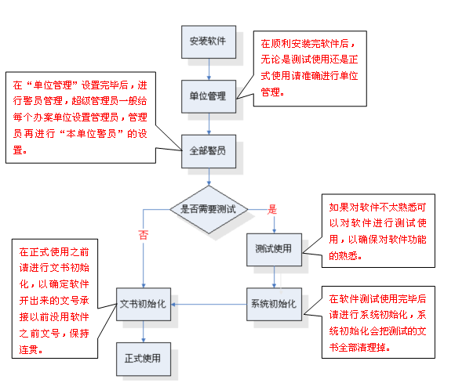

行政案件办案流程
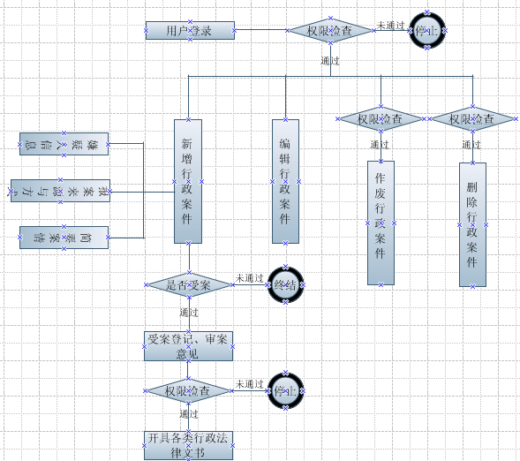

刑事案件办案流程
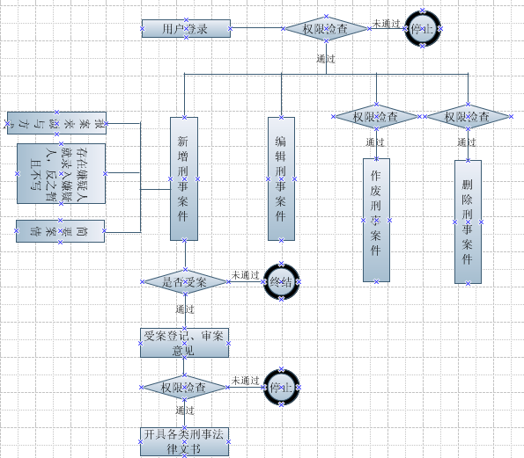

考评管理流程
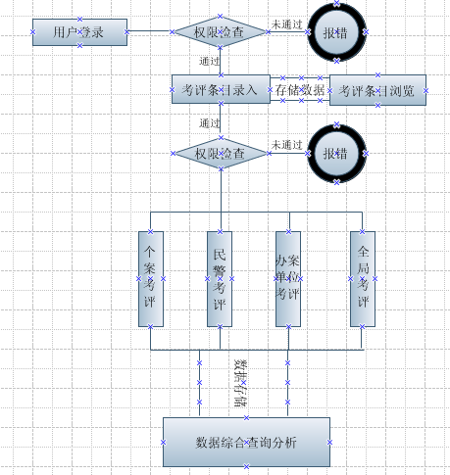

2.4 结构
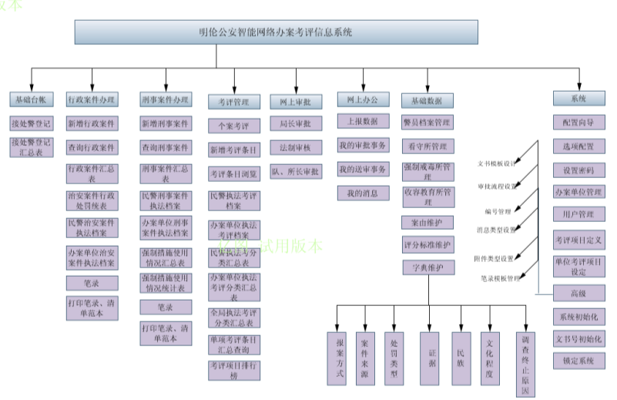

2.5 功能需求与程序的关系
本章节用如下矩阵图显示各项功能需求的实现同各块程序的分配关系：

 | 数据集 | 动作 | 窗口容器 | 报表 | 开发方式
接处警登记 | [查询]接处警登记表 | 打开接处警登记簿 | 接处警登记列表 |  | 开发
接处警登记汇总表 | [查询]接处警登记表 |  |  | 接处警登记汇总表 | 开发
新增治安案件 | [编辑]受案登记表 |  | 受案登记表 |  | 开发
查询治安案件 | [查询]案件浏览 |  | 案件列表 |  | 开发
治安案件汇总表 | [报表]行政案件汇总 |  |  | 行政案件汇总表 | 开发
治安案件处罚统计表 | 自定义 |  |  | 行政案件统计表 | 开发
民警治安案件执法档案 | [报表]行政案件汇总 |  |  | 民警执法档案 | 开发
办案单位治安案件执法档案 | [报表]行政案件汇总 |  |  | 办案单位执法档案 | 开发
笔录 | [列]笔录 |  | 笔录列表 |  | 开发
新增刑事案件 | [编辑]刑事案件登记表 |  | 刑事案件登记表 |  | 开发
查询刑事案件 | [查询]案件浏览 |  | 刑事案件列表 |  | 开发
刑事案件汇总表 | [报表]刑事案件汇总 |  |  | 刑事案件汇总表 | 开发
民警刑事案件执法档案 | [报表]刑事案件汇总 |  |  | 民警刑事案件执法档案 | 开发
办案单位刑事案件执法档案 | [报表]行政案件汇总 |  |  | 办案单位刑事案件执法档案 | 开发
强制措施使用情况汇总表 | [报表]强制措施使用情况 |  |  | 强制措施使用情况汇总表 | 开发
强制措施使用情况统计表 | [报表]强制措施使用情况统计 |  |  | 强制措施使用情况统计表 | 开发
笔录 | [列]笔录 |  | 笔录列表 |  | 开发
个案考评 | [查询]案件浏览 | 个案考评 | 考评案件第一步 |  | 开发
新增考评条目 | 新增考评条目 |  | 考评录入 |  | 开发
考评条目浏览 | [查询]考评记录 | 考评条目浏览 | 考评条目浏览 |  | 开发
民警执法考评档案 | [报表]案件考评汇总表 |  |  | 民警执法考评档案 | 开发
办案单位执法考评档案 | [报表]案件考评汇总表 |  |  | 办案单位执法考评档案 | 开发
民警执法考评分类汇总表 | 自定义 |  |  | 民警执法考评分类汇总表 | 开发
办案单位执法考评分类汇总表 | 自定义 |  |  | 办案单位执法考评分类汇总表 | 开发
全局执法考评分类汇总表 | 自定义 |  |  | 全局执法考评分类汇总表 | 开发
单项考评条目汇总查询 | 自定义 |  |  | 单项考评项目汇总查询 | 开发
考评项目排行榜 | 自定义 |  |  | 考评项目排行榜 | 开发
局长审批 | [查询]我的审批事务 | 我的审批事务 | 我的审批事务 | 局长审批 | 开发
法制审核 | [查询]我的审批事务 | 我的审批事务 | 我的审批事务 | 法制审核 | 开发
队、所长审批 | [查询]我的审批事务 | 我的审批事务 | 我的审批事务 | 队、所长审批 | 开发
上报数据 | [编]案件上报表 | 数据上报 | 数据上报|数据上报报告 |  | 开发
我的审批事务 | [查询]我的审批事务 | 我的审批事务 | 我的审批事务 |  | 开发
我的送审事务 | [查询]审批单 | 我的送审事务 | 我的送审事务 |  | 开发
我的消息 | 自定义 | 我的消息 | 我的消息 |  | 开发
备注：公司技术人员，通过加强学习与组织培训，已经具备开发能力

三 接口设计

3.1 用户接口
本系统通过PC机进行运行、操作，对报表、菜单的打印将使用A4格式的纸张，或者调入Execl输出打印。输出、输入的相对时间将由pc机本身处理速度来决定。对程序的维护，需进行必要的备份。

3.2 硬件接口
本系统的综合查询报表形式若在需要情况下输出打印时需要打印机接口。

3.3 软件接口
本系统由明伦公安智能网络办案考评系统服务器v3.x和明伦执法监督管理系统客户端组成。数据库支持FireBird 2.0。

3.4 通讯接口
本系统没有特殊的通讯接口，通讯接口由终端所使用的pc机决定。

四 运行设计

4.1 运行模块组合
客户机程序在有输入时启动接收数据模块，通过各模块之间的调用，读入并对输入格式进行有效检查。在接收数据模块得到充分的数据时，将调用网络传输模块，将数据通过网络送到服务器，并等待接收服务器返回的信息。接收到返回信息后随即调用数据输出模块，对信息进行处理，产生相应的输出。
服务器程序的接收网络数据模块必须始终处于活动状态。接收到数据后，调用数据处理/查询模块对数据库进行访问，完成后调用网络发送模块，将信息返回客户机。

4.2 运行控制
运行控制将严格按照各模块间函数调用关系来实现。在各功能模块中，需对运行控制进行正确的判断，选择正确的运行控制路径。
在网络传输方面，客户机在发送数据后，将等待服务器的确认收到信号，收到后，再次等待服务器发送回答数据，然后对数据进行确认。服务器在接到数据后发送确认信号，在对数据处理、访问数据库后，将返回信息送回客户机，并等待确认。

4.3 运行时间
在软体的需求分析中，对运行时间的要求为必须对作出的操作有较快的反应。网络硬件对运行时间有最大的影响，当网络负载量大时，对操作反应将受到很大的影响。所以建议公安机关局域网采用高速网络，实现客户机与服务器之间的连接，以减少网络传输上的开销。其次是服务器的性能，这将影响对数据库访问时间即操作时间的长短，影响加大客户机操作的等待时间，所以必须使用高性能的服务器，建议使用高性能的处理器。硬件对本系统的速度影响将会大于软件的影响。

五 系统数据库结构设计

5.1 逻辑结构设计要点
该系统采用FireBird数据库处理数据，主要涉及维护5张表。
开具文书表（文书ID、文书编号、文书类型、案件编号、文书ID、文书标题，文头、公安机关名称、填发日期、主办人、协办人、填发人、批准人、批准时间、办案单位、嫌疑人姓名、嫌疑人性别、年龄、出生日期、证件种类、证件号码、现住址、工作单位、案由、已审核否、审核人ID、办案单位ID、文件扩展名、文件、大写填发日期、创建用户ID、创建时间、案件名称）
案件信息表（标识、案件号、办案单位ID、案由ID、接报时间、立案时间、发案时间、简要案情、受害人情况、案件状态(编制中,处理中,已结案)、结案日期、发案地点、主要办案人、辅助办案人、操作用户ID、创建时间、是否结案、无效案件,作废、案件性质(1=治安案件,2=刑事案件,3=劳教案件)、案件来源、接报方式、审核、受案人受案日期、受案办案单位负责人审批日期、受案意见、报案人、报案人性别、报案人出生日期、报案人现住止、报案人工作单位、报案人联系电话、受案审批意见、审核人ID、是否执行、处罚决定审核、报案时间、案由、接报人、受案负责人、涉案人员,违法嫌疑人列表,由嫌疑人录入维护此字段、填报单位、移送单位、移送单位承办人、移送单位联系方式、办案人年龄、接警地点、案件名称、是否上报）
案件嫌疑人信息表（受案人员ID、姓名、案件ID、性别、出生年月、工作单位、现住址、现实状况、前科、身份证号、文化程度、程度(主要,从犯)、证件种类、处罚类型_行政处罚、处罚类型_强制戒毒、处罚类型_收容教育、行政处罚_拘留天数、行政处罚_拘留天数、行政处罚_实际拘留天数、行政处罚_处罚决定类型、行政处罚_处罚决定类型、行政处罚_处罚金额、行政处罚_执行拘留、行政处罚_吊销证照、行政处罚_吊销证照、收容教育_期限、收容教育_起始日期、收容教育_截至日期、强制戒毒_期限、强制戒毒_起始日期、强制戒毒_截至日期、违法事实、相关证据、违法范罪记录、法定代表人、违法对象为单位、违法单位名、违法单位地址、嫌疑人整理、户籍所在地、姓名、年龄）
考评信息表（考评ID、年度、开始日期、结束日期、标题、类型、考评状态、考评类别）
笔录表（对象标识、案件编号、案件ID、第几次问话、姓名、性别、曾用名、笔录格式、开始时间、结束时间、到达时间、问话地点、证件类型、证件编号、出生日期、文化程度、年龄、城市、国籍、户籍地、现住址、工作单位、联系电话、问话内容、记录人及其单位、能否打印、侦察人及其单位）

5.2 物理结构设计要点
针对上述5正表做详细的物理结构，表明标识符、对象类别、域、大小、描述等。
AT_FILE
字段 | 类型 | 域 | 大小 | 允许空 | 是否主键 | 描述
I_FILE_ID | Integer | Object_ID |  |  | √ | 文书ID
C_FILE_CODE | VARCHAR | String50 | 50 |  |  | 文书编号
I_FILE_TYPE_ID | Integer | Object_ID |  |  |  | 文书类型
C_AJ_CODE | VARCHAR | String50 | 50 | √ |  | 案件编号
I_AJ_ID | Integer | Object_ID |  |  |  | 文书ID
C_FILE_HEAD | VARCHAR | String50 | 50 | √ |  | 文书标题，文头
C_GAJGMC | VARCHAR | String250 | 250 | √ |  | 公安机关名称
D_TFRQ | DATE | RQ |  | √ |  | 填发日期
C_ZBR | VARCHAR | PEOPLE_NAME | 20 | √ |  | 主办人
C_XBR | VARCHAR | PEOPLE_NAME | 20 | √ |  | 协办人
C_TFR | VARCHAR | PEOPLE_NAME | 20 | √ |  | 填发人
C_PZR | VARCHAR | PEOPLE_NAME | 20 | √ |  | 批准人
C_PZSJ | VARCHAR | String50 | 50 | √ |  | 批准时间
C_BADW | VARCHAR | STRING250 | 250 | √ |  | 办案单位
C_XYR_XM | VARCHAR | PEOPLE_NAME | 20 | √ |  | 嫌疑人姓名
C_XYR_XB | VARCHAR | SEX | 4 | √ |  | 嫌疑人性别
C_XYR_AGE | VARCHAR | String50 | 50 | √ |  | 年龄
C_XYR_CSRQ | VARCHAR | String50 | 50 | √ |  | 出生日期
C_XYR_ZJZL | VARCHAR | String50 | 50 | √ |  | 证件种类
C_XYR_ZJHM | VARCHAR | String50 | 50 | √ |  | 证件号码
C_XYR_XZZ | VARCHAR | String50 | 50 | √ |  | 现住址
C_XYR_GZDW | VARCHAR | String50 | 50 | √ |  | 工作单位
C_AY | VARCHAR | String50 | 50 | √ |  | 案由
C_CUSTOM1 | VARCHAR | String50 | 50 | √
C_CUSTOM2 | VARCHAR | String50 | 50 | √
C_CUSTOM3 | VARCHAR | String50 | 50 | √
C_CUSTOM4 | VARCHAR | String50 | 50 | √
C_CUSTOM5 | VARCHAR | String50 | 50 | √
C_CUSTOM6 | VARCHAR | String50 | 50 | √
C_CUSTOM7 | VARCHAR | String50 | 50 | √
C_CUSTOM8 | VARCHAR | String50 | 50 | √
C_CUSTOM9 | VARCHAR | String50 | 50 | √
C_CUSTOM10 | VARCHAR | String250 | 250 | √
C_CUSTOM10 | VARCHAR | String250 | 250 | √
C_CUSTOM11 | VARCHAR | String250 | 250 | √
C_CUSTOM12 | VARCHAR | String250 | 250 | √
C_CUSTOM13 | VARCHAR | String250 | 250 | √
C_CUSTOM14 | VARCHAR | String250 | 250 | √
C_CUSTOM15 | VARCHAR | String250 | 250 | √
C_CUSTOM16 | VARCHAR | String250 | 250 | √
C_CUSTOM17 | VARCHAR | String250 | 250 | √
C_CUSTOM18 | VARCHAR | String250 | 250 | √
C_CUSTOM19 | VARCHAR | String250 | 250 | √
C_CUSTOM20 | VARCHAR | String4096 | 4096 | √
C_CUSTOM21 | VARCHAR | String4096 | 4096 | √
C_CUSTOM22 | VARCHAR | String4096 | 4096 | √
C_CUSTOM23 | VARCHAR | String4096 | 4096 | √
L_AUDITED | SMALLINT | BOOL |  |  |  | 已审核
I_AUDITOR_ID | INTEGER | OBJECT_ID |  |  |  | 审核人ID
I_ORG_ID | INTEGER | OBJECT_ID |  | √ |  | 办案单位ID
C_FILEEXT | VARCHAR | String50 | 50 | √ |  | 文件扩展名
B_FILE | BLOB | BINFILE | 80 | √ |  | 文件
C_TFRQ | VARCHAR | String50 | 50 | √ |  | 大写填发日期
I_LD | INTEGER | INTEGER |  | √
DT_LD | TIMESTAMP | DATETIME |  | √
I_BADW_SZ | INTEGER | INTEGER |  | √
DT_BADW_SZ | TIMESTAMP | DATETIME |  | √
DT_AUDIT | TIMESTAMP | DATETIME |  | √
I_CREATOR_ID | INTEGER | INTEGER |  | √ |  | 创建用户ID
DT_CREATE | TIMESTAMP | DATETIME |  | √ |  | 创建时间
I_EDIT_VERSION | SMALLINT | INT_TYPE |  | √
C_AJ_NAME | VARCHAR | String250 |  | √ |  | 案件名称
GA_ANJIAN
字段 | 类型 | 域 | 大小 | 允许空 | 是否主键 | 描述
I_ID | INTEGER | OBJECT_ID |  |  | √ | 标识
C_AJCODE | VARCHAR | OBJECT_CODE | 30 |  |  | 案件号
I_ORG_ID | INTEGER | OBJECT_ID |  |  |  | 办案单位ID
I_AYID | INTEGER | OBJECT_ID |  |  |  | 案由ID
DT_JBSJ | TIMESTAMP | DATETIME |  | √ |  | 接报时间
D_LARQ | DATE | RQ |  |  |  | 立案时间
D_FARQ | DATE | RQ |  | √ |  | 发案时间
TXT_JYAQ | BLOB | MEMO | 80 | √ |  | 简要案情
TXT_SHRQK | BLOB | MEMO | 80 | √ |  | 受害人情况
C_STATUS | VARCHAR | STRING50 | 50 |  |  | 案件状态(编制中,处理中,已结案)
D_JARQ | DATE | RQ |  | √ |  | 结案日期
C_FADD | VARCHAR | STRING250 | 250 | √ |  | 发案地点
I_TRANSACTOR_ID | INTEGER | OBJECT_ID |  |  |  | 主要办案人
I_TRANSACTOR2_ID | INTEGER | OBJECT_ID |  |  |  | 辅助办案人
I_OPERATOR_ID | INTEGER | OBJECT_ID |  |  |  | 操作用户ID
DT_CREATETIME | TIMESTAMP | DATETIME |  |  |  | 创建时间
L_FINISHED | SMALLINT | BOOL |  |  |  | 是否结案
L_INVALID | SMALLINT | BOOL |  |  |  | 无效案件,作废
I_AJXZ | SMALLINT | INT_TYPE |  | √ |  | 案件性质(1=治安案件,2=刑事案件,3=劳教案件)
I_AJ_SOURCE_ID | INTEGER | OBJECT_ID |  |  |  | 案件来源
I_AJ_GETMODE_ID | INTEGER | OBJECT_ID |  |  |  | 接报方式
L_AUDITED | SMALLINT | BOOL |  | √ |  | 审核
D_SA_DATE | DATE | RQ |  | √ |  | 受案人受案日期
D_SASP_DATE | DATE | RQ |  | √ |  | 受案办案单位负责人审批日期
C_SAYJ | VARCHAR | STRING250 | 250 | √ |  | 受案意见
C_BAR_XM | VARCHAR | PEOPLE_NAME | 20 | √ |  | 报案人
C_BAR_XB | VARCHAR | SEX | 4 | √ |  | 报案人性别
C_BAR_CSRQ | VARCHAR | STRING50 | 50 | √ |  | 报案人出生日期
C_BAR_XZZ | VARCHAR | STRING250 | 250 | √ |  | 报案人现住止
C_BAR_GZDW | VARCHAR | STRING250 | 250 | √ |  | 报案人工作单位
C_BAR_LXDH | VARCHAR | STRING50 | 50 | √ |  | 报案人联系电话
C_SASPYJ | VARCHAR | STRING250 | 250 | √ |  | 受案审批意见
I_AUDITOR_ID | INTEGER | OBJECT_ID |  |  |  | 审核人ID
L_EXECUTE | SMALLINT | BOOL |  | √ |  | 是否执行
L_CF_AUDITED | SMALLINT | BOOL |  | √ |  | 处罚决定审核
C_BASJ | VARCHAR | STRING50 | 50 | √ |  | 报案时间
C_AY | VARCHAR | STRING250 | 250 | √ |  | 案由
C_JBR | VARCHAR | PEOPLE_NAME | 20 | √ |  | 接报人
C_FZR | VARCHAR | STRING50 | 50 | √ |  | 受案负责人
C_SARY | VARCHAR | STRING250 | 250 | √ |  | 涉案人员,违法嫌疑人列表,由嫌疑人录入维护此字段
C_TBDW | VARCHAR | STRING250 | 250 | √ |  | 填报单位
C_YSDW | VARCHAR | STRING250 | 250 | √ |  | 移送单位
C_YSDW_CBR | VARCHAR | STRING50 | 50 | √ |  | 移送单位承办人
C_YSDW_TEL | VARCHAR | STRING50 | 50 | √ |  | 移送单位联系方式
I_BAR_AGE | VARCHAR | STRING50 | 50 | √ |  | 办案人年龄
C_JJDD | VARCHAR | STRING250 | 250 | √ |  | 接警地点
C_AJ_NAME | VARCHAR | STRING250 | 250 | √ |  | 案件名称
L_REPORTED | SMALLINT | BOOL |  |  |  | 是否上报
GA_ANJIAN_SARY
字段 | 类型 | 域 | 大小 | 允许空 | 是否主键 | 描述
I_SARYID | INTEGER | OBJECT_ID |  |  | √
C_XM | VARCHAR | PEOPLE_NAME | 20 |  |  | 姓名
I_AJID | INTEGER | OBJECT_ID |  |  |  | 案件ID
C_XB | VARCHAR | STRING50 | 50 | √ |  | 性别
C_CSNY | VARCHAR | STRING50 | 50 | √ |  | 出生年月
C_GZDW | VARCHAR | STRING250 | 250 | √ |  | 工作单位
C_XZZ | VARCHAR | STRING250 | 250 | √ |  | 现住址
C_XSZK | VARCHAR | STRING50 | 50 | √ |  | 现实状况
C_QK | VARCHAR | STRING50 | 50 | √ |  | 前科
C_SFZ | VARCHAR | STRING50 | 50 | √ |  | 身份证号
C_WHCD | VARCHAR | STRING50 | 50 | √ |  | 文化程度
C_CD | VARCHAR | STRING50 | 50 | √ |  | 程度(主要,从犯)
C_ZJZL | VARCHAR | STRING50 | 50 | √ |  | 证件种类
L_CFLX_XZCF | SMALLINT | BOOL |  | √ |  | 处罚类型_行政处罚
L_CFLX_QZJD | SMALLINT | BOOL |  | √ |  | 处罚类型_强制戒毒
L_CFLX_SRJY | SMALLINT | BOOL |  | √ |  | 处罚类型_收容教育
I_XZCF_JLTS | INTEGER | AMOUNT_INT |  | √ |  | 行政处罚_拘留天数
I_XZCF_SJJLTS | INTEGER | AMOUNT_INT |  | √ |  | 行政处罚_实际拘留天数
I_XZCF_CFJD | INTEGER | LONGINT |  | √ |  | 行政处罚_处罚决定类型
F_XZCF_CFJE | NUMERIC | MONEY | 15 | √ |  | 行政处罚_处罚金额
L_XZCF_ZXJL | SMALLINT | BOOL |  | √ |  | 行政处罚_执行拘留
L_XZCF_DXZZ | SMALLINT | BOOL |  | √ |  | 行政处罚_吊销证照
I_SRJY_QX | INTEGER | AMOUNT_INT |  | √ |  | 收容教育_期限
D_SRJY_QSRQ | DATE | RQ |  | √ |  | 收容教育_起始日期
D_SRJY_JZRQ | DATE | RQ |  | √ |  | 收容教育_截至日期
I_QZJD_QX | INTEGER | AMOUNT_INT |  | √ |  | 强制戒毒_期限
D_QZJD_QSRQ | DATE | RQ |  | √ |  | 强制戒毒_起始日期
D_QZJD_JZRQ | DATE | RQ |  | √ |  | 强制戒毒_截至日期
C_WFSS | VARCHAR | STRING4096 | 4096 | √ |  | 违法事实
C_XGZJ | VARCHAR | STRING250 | 250 | √ |  | 相关证据
C_WFFZJL | VARCHAR | STRING250 | 250 | √ |  | 违法范罪记录
C_FDDBR | VARCHAR | STRING50 | 50 | √ |  | 法定代表人
L_DANWEI | SMALLINT | BOOL |  | √ |  | 违法对象为单位
C_WFDWMC | VARCHAR | STRING250 | 250 | √ |  | 违法单位名称
C_WFDWDZ | VARCHAR | STRING250 | 250 | √ |  | 违法单位地址
C_MEMO | VARCHAR | STRING4096 | 4096 | √ |  | 嫌疑人整理
C_HJSZD | VARCHAR | STRING250 | 250 | √ |  | 户籍所在地
C_MZ | VARCHAR | STRING50 | 50 | √ |  | 姓名
I_AGE | SMALLINT | AGE |  | √ |  | 年龄
GA_KP
字段 | 类型 | 域 | 大小 | 允许空 | 是否主键 | 描述
I_KP_ID | INTEGER | OBJECT_ID |  |  | √
I_YEAR | INTEGER | LONGINT |  | √ |  | 年度
D_BEGIN_DATE | DATE | RQ |  | √ |  | 开始日期
D_END_DATE | DATE | RQ |  | √ |  | 结束日期
C_TITLE | VARCHAR | STRING250 | 250 | √ |  | 标题
C_TYPE | VARCHAR | STR_STATUS | 20 | √ |  | 类型
C_STATUS | VARCHAR | STR_STATUS | 20 | √
I_TYPE | INTEGER | OBJECT_ID
GA_JCJ
字段 | 类型 | 域 | 大小 | 允许空 | 是否主键 | 描述
I_JCJ_ID | INTEGER | OBJECT_ID |  |  | √
C_JCJ_CODE | VARCHAR | OBJECT_CODE | 30 |  |  | 编码
DT_CREATETIME | TIMESTAMP | DATETIME |  |  |  | 创建时间
I_OPERATOR_ID | INTEGER | OBJECT_ID |  |  |  | 操作用户
I_ORG_ID | INTEGER | OBJECT_ID |  |  |  | 填写单位
DT_JJSJ | TIMESTAMP | DATETIME |  | √ |  | 接警时间
I_BJXS | INTEGER | LONGINT |  | √ |  | 报警形式
C_JJR | VARCHAR | PEOPLE_NAME | 20 | √ |  | 接警人
DT_DDXCSJ | TIMESTAMP | DATETIME |  | √ |  | 到达现场时间
C_BJR | VARCHAR | PEOPLE_NAME | 20 | √ |  | 报警人
C_BJR_GZDW | VARCHAR | STRING250 | 250 | √ |  | 报警人单位
C_BJR_XZZ | VARCHAR | STRING250 | 250 | √ |  | 报警人住址
C_BJR_LXDH | VARCHAR | STRING50 | 50 | √ |  | 报警人联系电话
C_BJNR | VARCHAR | STRING4096 | 4096 | √ |  | 报警内容
C_CJQK | VARCHAR | STRING4096 | 4096 | √ |  | 处警情况
C_CJR | VARCHAR | STRING250 | 250 | √ |  | 处警人(多人)
I_SS_SI | INTEGER | LONGINT |  | √ |  | 损失（死ｘ人）
I_SS_SANG | INTEGER | LONGINT |  | √ |  | 损失（伤ｘ人）
F_SS_JE | NUMERIC | MONEY | 15 | √ |  | 损失金额
C_SSQK | VARCHAR | STRING4096 | 4096 | √ |  | 损失情况
I_CJJG | INTEGER | LONGINT |  | √ |  | 处警结果
C_ZBLD | VARCHAR | PEOPLE_NAME |  | √ |  | 值班领导
D_ZBRQ | DATE | RQ |  | √ |  | 值班日期
L_AUDITED | SMALLINT | BOOL |  | √ |  | 是否复核
I_AJ_ID | INTEGER | LONGINT |  | √ |  | 关联的案件
I_AUDITOR_ID | INTEGER | LONGINT |  | √ |  | 复核人
DT_AUDIT_TIME | TIMESTAMP | DATETIME |  | √ |  | 复核时间
C_BJR_XB | VARCHAR | SEX |  | √ |  | 报警人性别
C_BJR_CSRQ | VARCHAR | STRING50 | 50 | √ |  | 报警人出身日期

5.3 数据结构与程序的关系
服务器程序在对办案、考评、数据综合查询进行操作时，需对数据库数据结构进行，也就是数据表进行查询和修改：在系统操作各个环节过程中都需要对数据库中的所有表，进行联合查询、修改。
物理数据结构主要用于各模块之间函数的信息传递。接口传递的信息将是以数据结构封装了的数据，以参数传递或返回值的形式在各模块间传输。出错信息将送入显示模块中，所有综合报表数据分析模块，送入打印准备模块中准备打印格式。

六 系统出错处理设计

6.1 出错信息
1．权限检查
报错信息：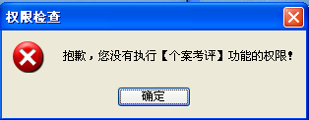
处理方法：检查用户是否具备该权限，若该具备，则请系统管理员设置相应权限；如果本就不应该具备该权限，则是越权操作信息，请用户自行停止操作该项项目。
2．网络问题
报错信息：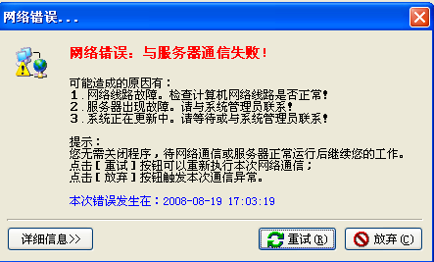
处理方法：检查运行的程序服务器是否处于活动状态。
3．服务器设置问题
报错信息：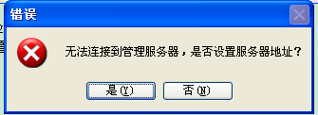
处理方法：点击是重新设置服务器IP地址，保存退出即可。
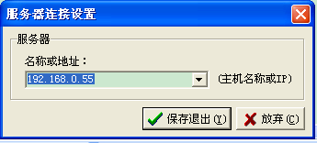
在系统运行中一旦出现错误，则会出现友好的报错信息提示用户正确的输入信息。

6.2 补救措施
所有的客户机及服务器都必须安装不间断电源以防止停电或电压不稳造成的数据丢失的损失。若真断电时，客户机上将不会有太大的影响，主要是服务器上：在断电后恢复过程可采用数据库的日志文件，对其进行ROLLBACK 处理，对数据进行恢复。
在硬件方面要选择较可靠、稳定的服务器机种，保证系统运行时的可靠性。

6.3 系统维护设计
维护方面主要为对服务器上的数据库数据进行维护。可使用FireBird的数据库维护功能机制。例如，定期为数据库进行数据库备份，维护管理数据库死锁问题和维护数据库内数据的一致性等。

